ДВА ЗАРЯЖЕННЫХ СТЕРЖНЯ

Задача

**Два тонких стержня длинами *ℓ* и *L* расположены на расстоянии *x*0, как показано на рисунке. Заряды стержней *Q*1 и *Q*2 распределены равномерно. Определите силу взаимодействия стержней.**

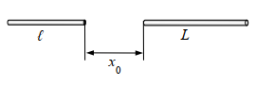

Решение. Сначала выведем формулу для расчёта напряжённости в точке на продолжении одного стержня в зависимости от расстояния $d$ до его конца.

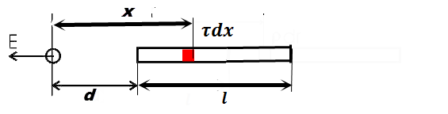

Выделим бесконечно малый элемент стержня $dx$. Заряд этого элемента

$$dQ=τdx$$

$τ=\frac{Q}{l}-$ линейная плотность заряда

Напряжённость от этого элемента в искомой точке

$$dE=\frac{dQ}{4πε_{0}x^{2}}=\frac{τdx}{4πε_{0}x^{2}}$$

Где $ε_{0}=8,85*{10}^{-12}\frac{ф}{м}$– электрическая постоянная

Тогда полная напряжённость

$$E=\int_{d}^{d+l}{\frac{τdx}{4πε_{0}x^{2}}}=-\frac{τ}{4πε_{0}}\left(\frac{1}{d+l}-\frac{1}{d}\right)=\frac{τ}{4πε_{0}}\left(\frac{1}{d}-\frac{1}{d+l}\right)$$

В нашем случае

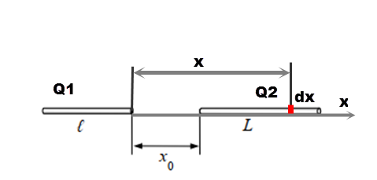

Напряжённость в выделенном элементе $dx$

$$E=\frac{τ_{1}}{4πε_{0}}\left(\frac{1}{x}-\frac{1}{x+l}\right)=\frac{Q_{1}}{4πε_{0}l}\left(\frac{1}{x}-\frac{1}{x+l}\right)$$

$$x_{0}≤x≤x_{0}+L$$

Заряд элемента $dx$

$$dQ_{2}=τ_{2}dx=\frac{Q_{2}}{L}dx$$

Сила взаимодействия левого стержня и элемента $dx$

$$dF=EdQ_{2}=\frac{Q_{1}}{4πε_{0}l}\left(\frac{1}{x}-\frac{1}{x+l}\right)\frac{Q_{2}}{L}dx=\frac{Q_{1}Q_{2}}{4πε_{0}lL}\left(\frac{1}{x}-\frac{1}{x+l}\right)dx$$

Тогда сила взаимодействия стержней

$$F=\int_{x_{0}}^{x_{0}+L}{\frac{Q_{1}Q_{2}}{4πε_{0}lL}\left(\frac{1}{x}-\frac{1}{x+l}\right)dx}=\frac{Q_{1}Q_{2}}{4πε_{0}lL}\left(\int_{x_{0}}^{x_{0}+L}{\frac{dx}{x}}-\int_{x_{0}}^{x_{0}+L}{\frac{dx}{x+l}}\right)=$$

$$=\frac{Q_{1}Q_{2}}{4πε_{0}lL}\left(\ln{\frac{x_{0}+L}{x_{0}}}-\int_{x_{0}}^{x_{0}+L}{\frac{d\left(x+l\right)}{x+l}}\right)=\frac{Q_{1}Q_{2}}{4πε_{0}lL}\left(\ln{\frac{x_{0}+L}{x_{0}}}-\ln{\frac{x_{0}+L+l}{x_{0}+l}}\right)$$